通用查询使用说明
文件编号〈V1.0〉
版本号〈 V 〉
发布时间〈 2014-6 〉
编写人〈张琳〉
密级〈 公开 〉



南 京 苏 迪 科 技 有 限 公 司
目录
第一章 、权限分配 3
1.1 站点权限授权 3
1.2 站点组件资源授权 3
1.3 用户使用权限授权 4
1.4 匿名用户组权限 5
第二章、管理员使用 7
2 通用查询 7
2.1 增加通用查询 7
2.2 修改通用查询 10
2.3 删除通用查询 11
2.4 获取链接 12
3 通用查询配置 13
3.1 单记录配置 13
3.1.1 单记录查询条件配置 14
3.1.2 单记录查询结果配置 16
3.2 多记录配置 18
3.2.1 多记录查询条件配置 18
3.2.2 多记录查询结果配置 22
3.2.3 多记录详情页面配置 24
第三章、用户使用 25
1 单记录查询 26
1.1单记录查询条件 26
1.2单记录查询结果 27
2 多记录查询 28
2.1多记录查询条件 28
2.2多记录查询结果 29
2.3多记录查询详情 29
4 模板展示 30
4.1 单记录模板展示 30
4.2 多记录模板展示 31
第四章 、备注 32

- 、权限分配

站点权限授权
当管理员没有该站点权限时设置。系统管理员在系统站点权限管理中选择权限分配，然后选中要授权的角色、人员、机构、组（左边区域），再选择需要授权的站点文件夹（中间区域），在权限中选择需要授权的权限名称（右边区域），点击右下方保存即可。
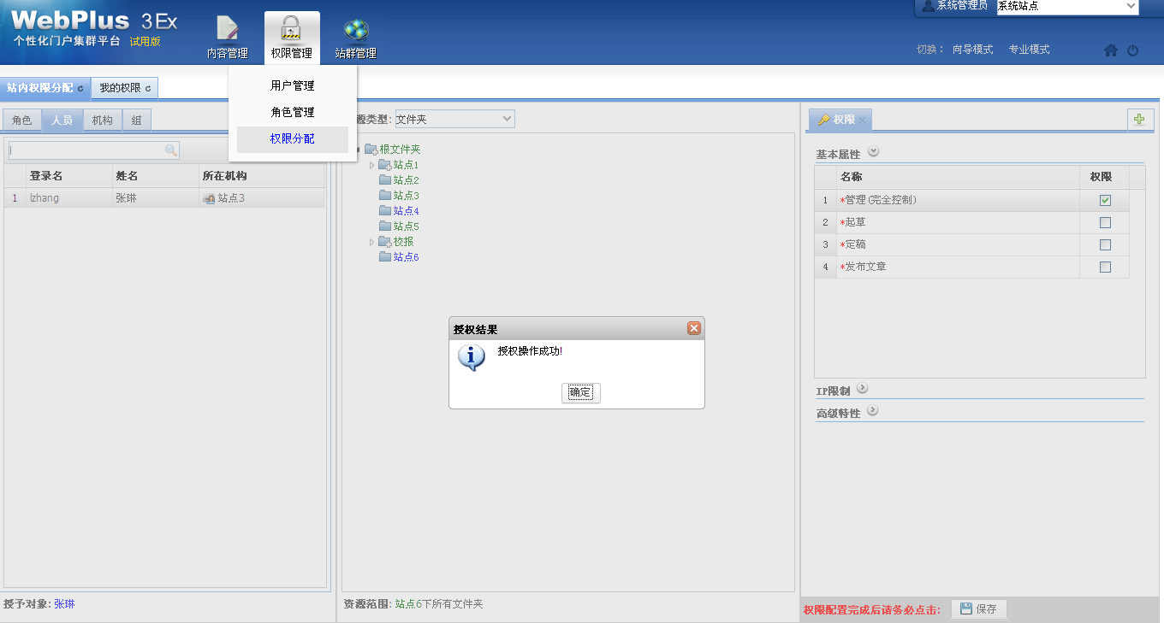
图：站点授权

站点组件资源授权
在该站点下正常使用组件，需要对站点授予该组件资源的权限。（授权之前要先保证其父站点已有该组件资源的权限，如父站点没有此组件资源权限，需按此步骤从其祖先站点中找到已有组件资源权限的祖先站点依次递归向下授权。）在父站点“站群管理”——“建站管理”——资源权限下，左边选择该站点，右边选择授权的资源组件，权限选择“管理[完全控制] ”，点击保存即可。
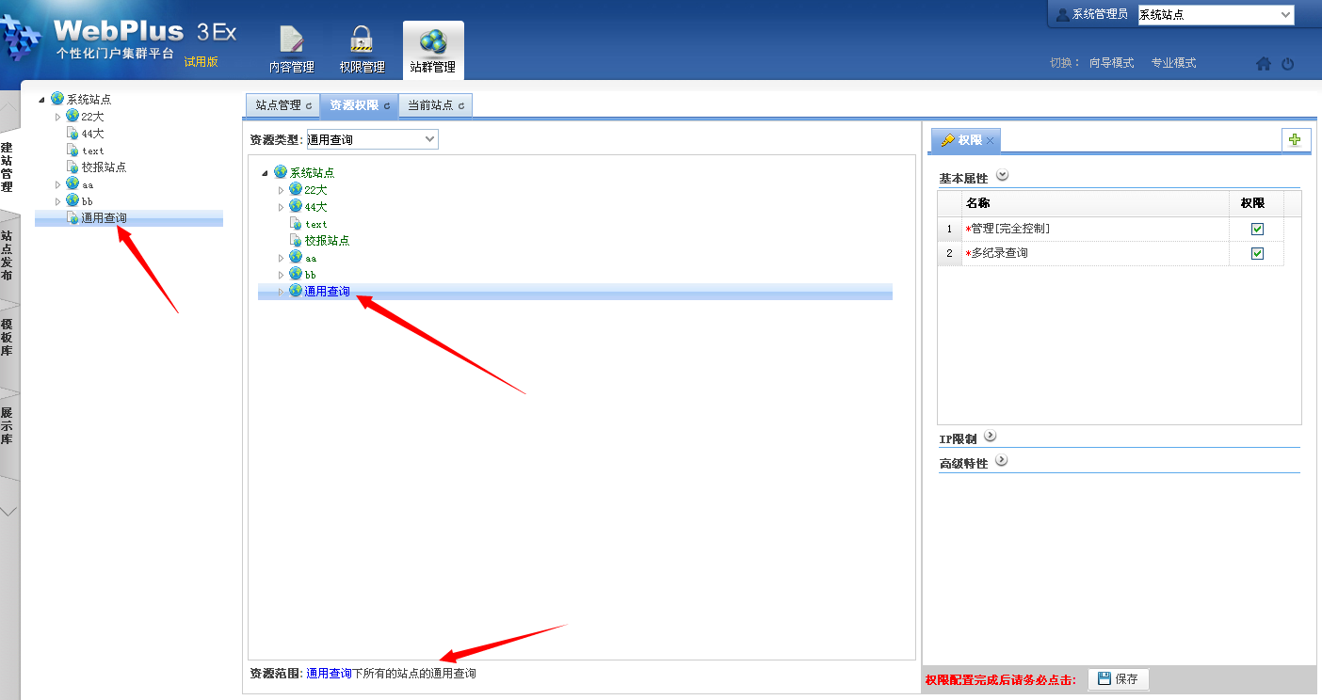

用户使用权限授权
站点管理员在要授权的站点下，选择权限管理权限分配，然后选中要授权的角色、人员、机构、组（左边区域），再选择资源类型为组件（中间区域），在组件管理中选择通用查询，在权限中选中使用（右边区域），点击右下方保存。
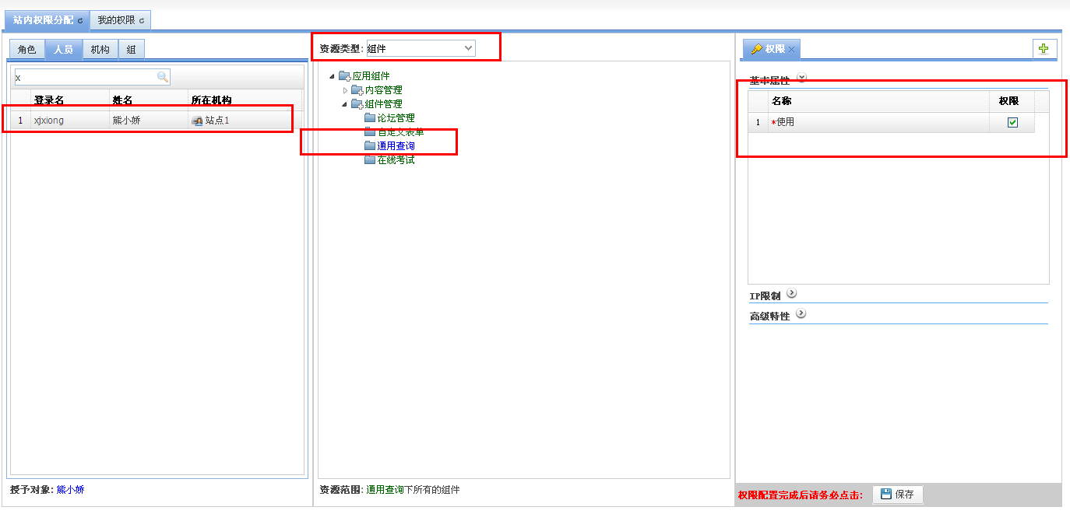再选择资源类型为通用查询（中间区域），在权限中选择需要授权的权限名称（右边区域），点击右下方保存即可。
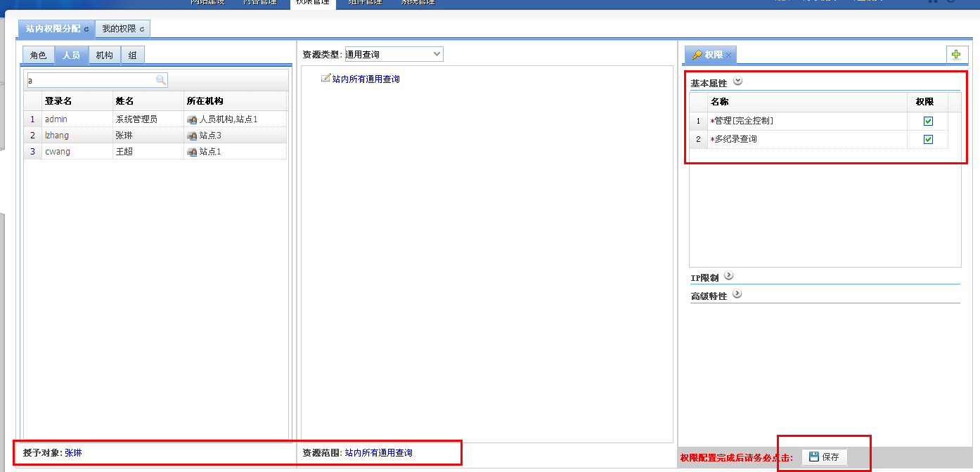
图：组件授权
权限基本属性说明：
- 管理[完全控制]：有增加、删除、修改通用查询的权限和单记录查询、多记录查询的权限；
- 多记录查询：有多记录查询的权限；

匿名用户组权限
通用查询组件匿名用户使用查询首页，需要对匿名用户组授权。选择资源类型为通用查询（中间区域），左方授予对象选择匿名组，在权限中选择需要授权的权限名称（右边区域），点击右下方保存即可。
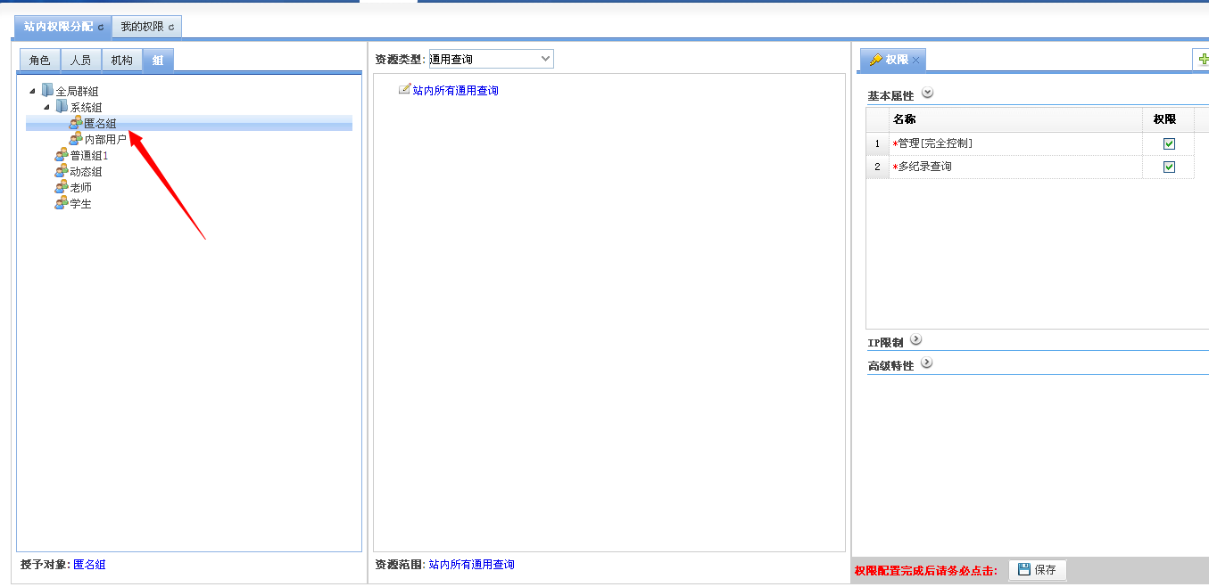

第二章、管理员使用

通用查询

增加通用查询
管理员在通用查询列表左下方点击“”，打开“通用查询增加”窗口，选择数据源类型，上传数据源文件，配置查询的基本属性，即可创建一个通用查询。
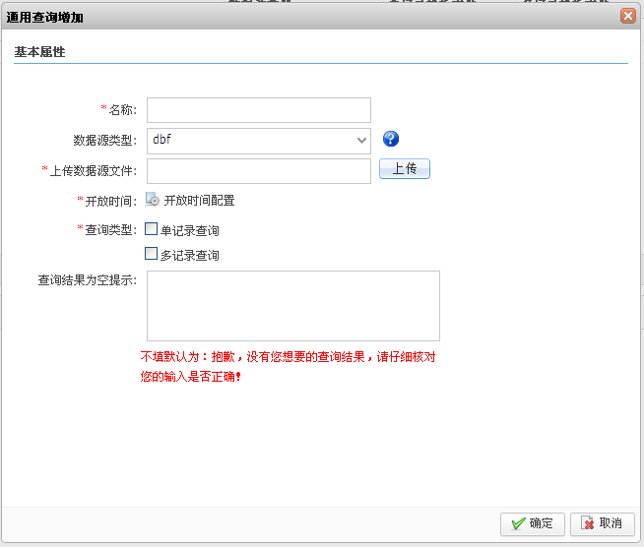
图：增加通用查询
属性说明：
- 名称：管理员可以为新增的通用查询自定义一个名称；
- 数据源类型：数据源类型分为dbf、excel、datasource三种
- dbf和excel类似，只需要上传对应类型的数据源文件即可；
- datasource：如果选择的数据源类型为datasource，则需要配置数据库连接信息，输入用户名和密码，点击“测试连接”按钮，可以对数据库连接进行测试，连接成功后就可以编辑“查询语句”，使用该数据库中的表作为查询的数据源（如下图所示）
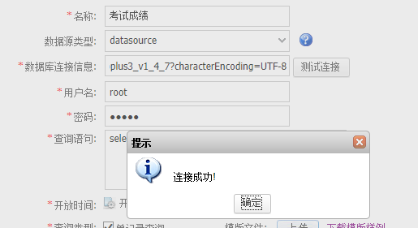
图：数据库连接信息
- 开放时间：点击“”，打开配置开放时间的窗口，可以配置三种计划类型，包括：临时计划、日计划、周计划，根据所选的计划类型设置日期和工作时间
- 临时计划：计划的开放时间是某一天的某些时间段（如下图所示），可以配置多个日期和时间段；
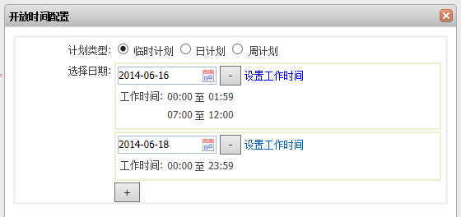
图：临时计划
- 日计划：计划的开放时间在某一个日期范围内，每天的某些时间段，可以配置多日期范围和时间段（如下图所示）；
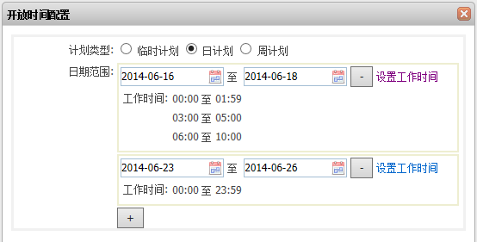
图：日计划
- 周计划：计划的开放时间在某一个日期范围内，每周的某些天，每天的某些时间段；
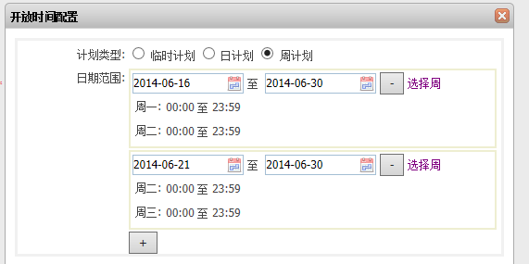
图：周计划
- 查询类型：通用查询的类型包括“单记录查询”和“多记录查询”
- 单记录查询：每次只能查询到一条记录；
- 多记录查询：每次可以查询到符合查询条件的若干条记录；
- 模板文件：管理员可以上传自定义的模板文件（点击“”，可以下载模板样例），其中，在模板中配置的字段名称要与该查询配置的查询条件、查询结果和查询详情中的字段名称保持一致，否则模板会视为无效；
- 多记录查询结果展示方式：包括原页面、新页面
- 原页面：多记录查询时，查询结果在原来的页面展示；
- 新页面：多记录查询时，查询的结果在新页面展示
- 查询结果为空提示：当前台查询结果为空时的提示，默认为“抱歉，没有您想要的查询结果，请仔细核对您的输入是否正确！”。

修改通用查询
管理员在通用查询列表中选择一个记录点击“”，在打开的“修改通用查询”窗口，可以修改该通用查询的名称、开放时间、查询类型、查询结果为空提示和模板文件等，其中，数据源类型和数据源文件不能修改（如下图所示）。
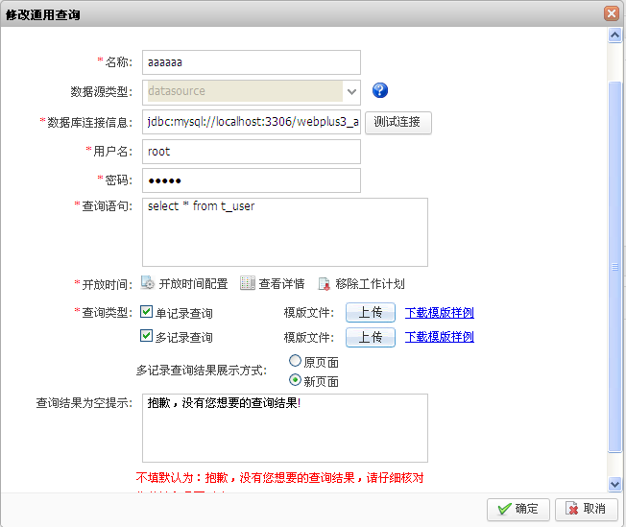
图：修改通用查询

删除通用查询
管理员在通用查询列表中选择一条或多条记录，点击“”，可以删除所选的通用查询（如下图所示）。
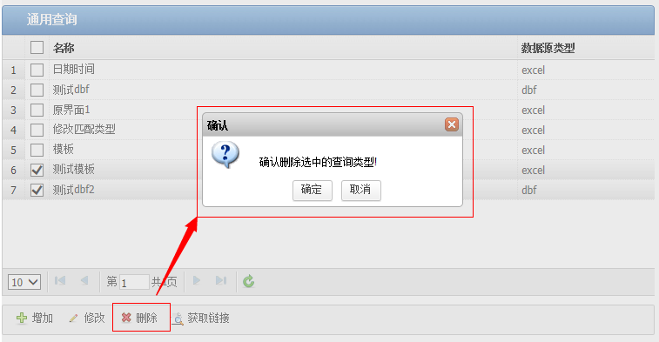
图：删除通用查询

获取链接
管理员在通用查询列表中选择一个查询，点击“”，弹出“获取链接”窗口（如下图所示），包括“单记录查询链接”和“多记录查询链接”，用户可以使用该链接地址访问相应的单记录查询前台页面或者多记录查询前台页面。
如果通用查询只配置了单记录查询，则“获取链接”时只提供单记录查询链接；
如果通用查询只配置了多记录查询，则“获取链接”时只提供多记录查询链接；
如果通用查询配置了单记录查询和多记录查询，则“获取链接”时会提供单记录查询链接和多记录查询链接（如下图所示）。
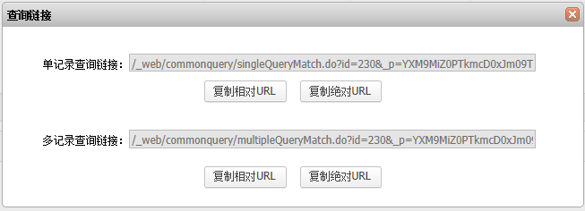
图：获取链接

通用查询配置

单记录配置
单记录是指每次查询只能查询到唯一一个符合查询条件的结果，如果查询到的结果有多个则无法显示查询结果。
管理员在通用查询列表的“操作”栏点击“”图标，可以打开该查询的“单记录配置”窗口（如下图所示），单记录的配置包括“查询条件配置”和“查询结果配置”。
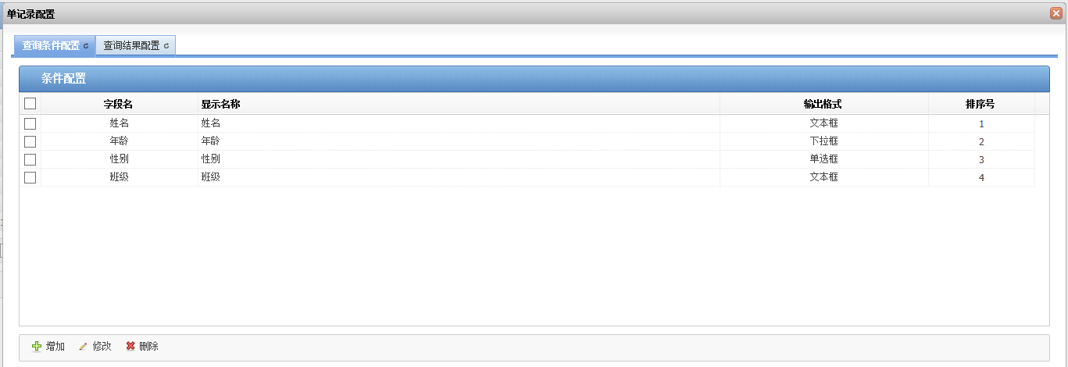
图：单记录配置窗口

单记录查询条件配置
管理员在“单记录配置”—“查询条件配置”页面，可以对查询条件进行增加、修改和删除操作。
（1）增加：管理员点击查询条件列表左下方的“”按钮，打开“增加单记录条件配置”窗口，可以配置字段、显示名称、显示类型等信息（如下图所示）。
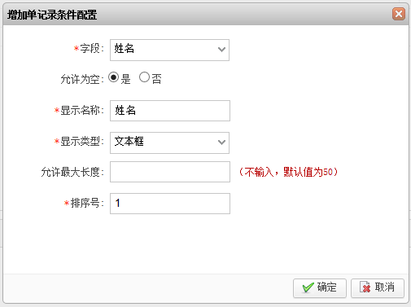
图：单记录查询条件配置
属性说明：
- 字段：（以下拉框的形式展示了系统自动获取到的数据源文件中的字段）管理员可以选择某个字段作为查询条件；
- 允许为空：（默认值为“是”）规定用户查询时该查询条件是否允许为空，如果为“否”，则该项是必填项；
- 显示名称：显示名称是管理员自定义的名称，也是显示在前台查询页面的名称，根据需要可以自行修改；
- 显示类型：查询条件的显示类型包括文本框、密码框、日期时间框、单选框、列表框和日期框六种，可以根据字段的不同类型和需要选择所需查询条件的显示类型；
- 允许最大长度：（只有显示类型为“文本框”时才会展示该项）管理员可以自定义文本框输入内容的最大长度，如果不设置，默认值为50
- 选项内容：（显示类型为“单选框”或“列表框”时才会展示该项），可以配置单选框和列表框的选项内容；
- 排序号：排序号规定了该查询条件在前台页面展示的顺序
（2）修改：管理员在查询条件列表中选择需要修改的查询条件（只能选择一个），点击“”按钮，在弹出的“修改单记录条件配置”窗口中可以修改字段、显示名称、显示类型等信息（如下图所示）。
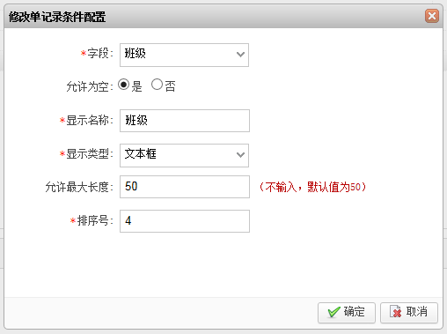
图：修改单记录条件配置
（3）删除：管理员在查询条件列表中选择需要删除的查询条件（可以选择多个），点击“”按钮，可以删除所选查询条件（如下图所示）。
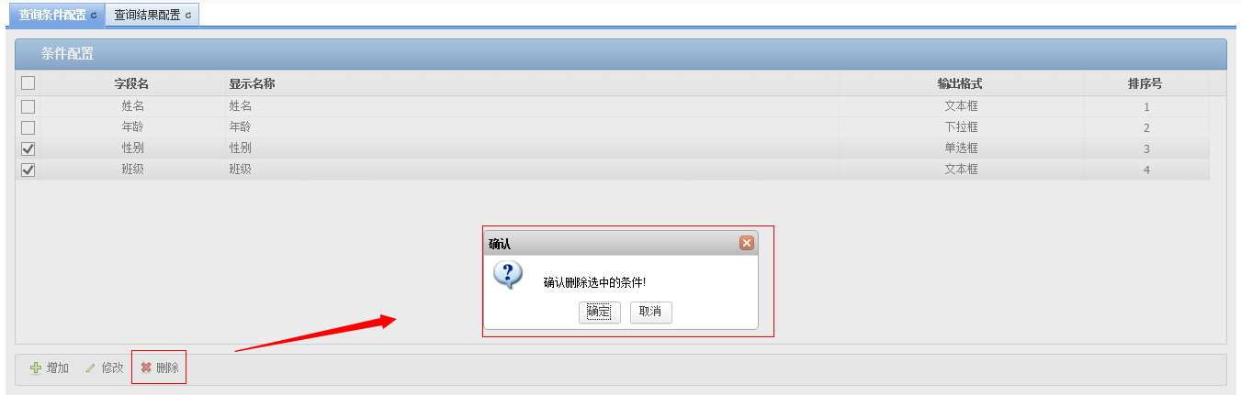
图：删除单记录查询条件

单记录查询结果配置
管理员在“单记录配置”—“查询结果配置”页面，可以对查询结果进行增加、修改和删除操作。
（1）增加：管理员点击查询结果列表左下方的“”按钮，打开“增加单记录结果配置”窗口，可以配置字段、显示名称、排序号信息（如下图所示）。
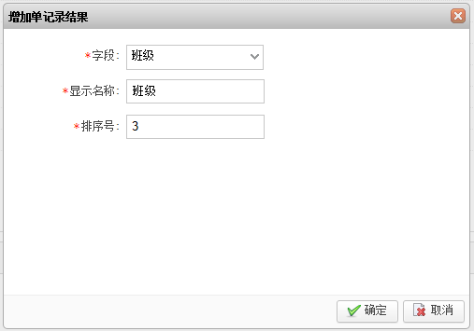
图：单记录查询结果配置
属性说明：
- 字段：用户根据需要选择作为查询结果的字段；
- 显示名称：用户可以自定义该查询结果在前台页面的显示名称；
- 排序号：排序号规定了该查询结果在前台页面的展示顺序
（2）修改：管理员在查询结果列表中选择需要修改的查询结果（只能选择一个），点击“”按钮，在弹出的“修改单记录结果配置”窗口中修改相应信息（如下图所示）
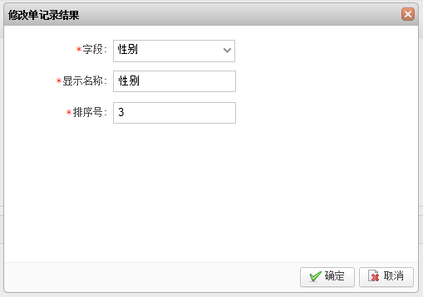
图：修改单记录结果
（3）删除：管理员可以在单记录查询结果列表中选择需要删除的记录（可以选择多个），点击“”按钮，删除选中的记录（如下图所示）。
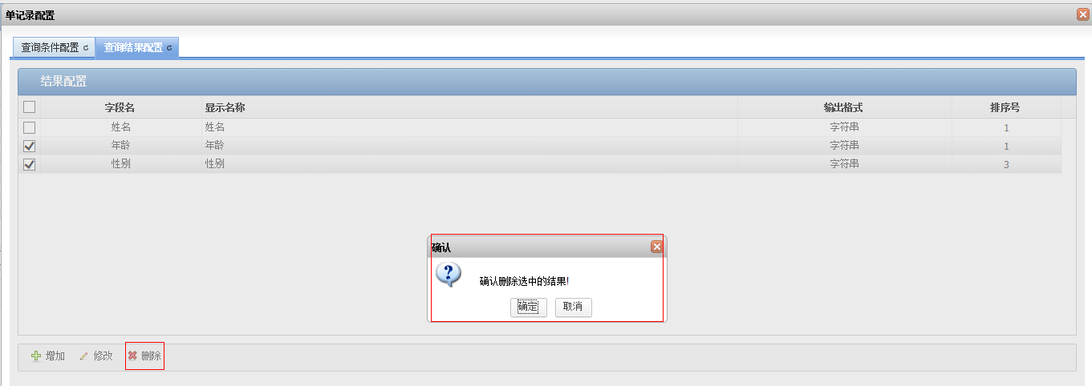
图：删除单记录查询结果

多记录配置
多记录查询是指每次查询可以查询到符合条件的多条记录，查询结果以列表的方式展示。
管理员在通用查询列表的“操作”栏点击“”图标，可以打开“多记录配置”窗口，多记录配置包括“查询条件配置”、“查询结果配置”和“查询详情配置”（如图所示）。
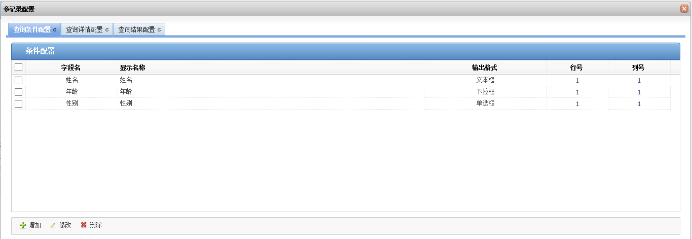
图：多记录配置

多记录查询条件配置
管理员在“多记录配置”—“查询条件配置”页面，可以对查询条件进行增加、修改和删除操作。
（1）增加：点击查询条件列表左下方的“”按钮，可以打开“增加多记录条件配置”窗口（如下图所示），配置查询条件的字段、显示名称、显示类型等信息。
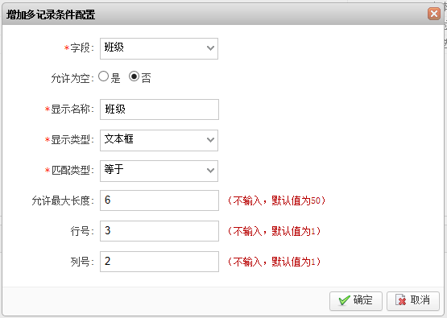
图：多记录查询条件配置
属性说明：
- 字段：选择作为查询条件的字段；
- 允许为空：如果选择“是”，则查询时该条件可以不填，如果为“否”，则查询时该条件为必填项；
- 显示名称：管理员可以自定义该字段在查询页面的显示名称；
- 显示类型：显示类型包括文本框、密码框、日期时间框、单选框、列表框、复选框、日期框七种，用户可以根据字段的不同选择所需的显示类型（如下图所示）；
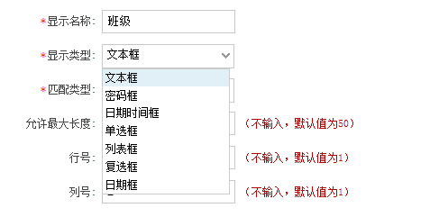
图：显示类型
- 匹配类型：规定查询结果和条件的匹配类型，如果是“等于”，则必须是查询条件和结果完全相同才能查到（注：密码框和复选框的匹配类型只能是“等于”）；
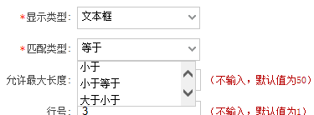
图：匹配类型
- 允许最大长度：（只有“文本框”类型才需要配置该项）管理员可以自行规定查询条件的长度，如果不输入则默认值为50；
- 选项内容：（只有“单选框”、“列表框”和“复选框”类型才需要配置该项），配置单选框、列表框或者复选框的选项内容；
- 行号、列号：规定该条件在查询页面的展示位置在几行几列，不输入则默认值均为1
（2）修改：管理员在查询条件列表中选择需要修改的查询条件（只能选择一条），点击“”按钮，可以打开“修改多记录条件配置”窗口，可以修改字段、显示名称、显示类型、匹配类型等信息（如下图所示）。
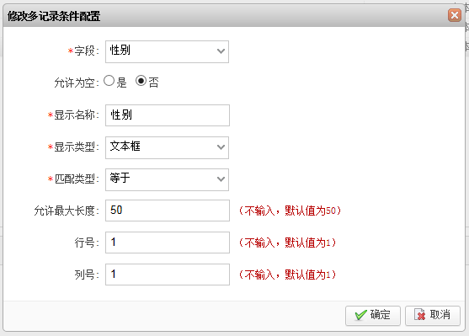
图：修改多记录条件配置
（3）删除：管理员在查询条件列表中，选择需要删除的查询条件（可以选择多个），点击列表左下方的“”按钮，可以删除所选查询条件（如下图所示）。
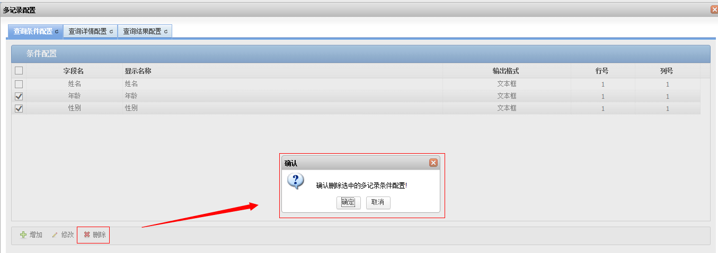
图：删除多记录查询条件

多记录查询结果配置
管理员在“多记录配置”—“查询结果配置”页面，可以对查询结果进行增加、修改和删除操作。
（1）增加：管理员点击查询结果列表左下方的“”按钮，在弹出的“增加多记录结果配置”窗口中配置字段、显示名称、排序号等信息（如下图所示）。
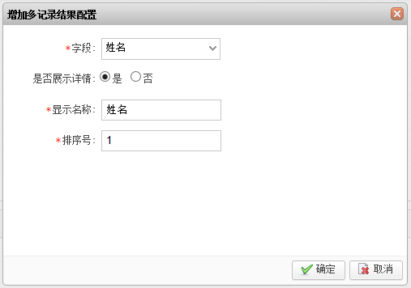
图：多记录结果配置
属性说明：
- 字段：用户选择所需字段作为查询结果；
- 是否展示详情：如果选择“是”，则在查询结果页面可以点击该字段，打开详情页面，默认值为“否”，即不展示详情；
- 显示名称：用户可以自定义查询结果的显示名称，可以与所选字段不同名；
- 排序号：规定该查询结果在前台展示页面的排序
（2）修改：管理员在多记录查询结果列表中，选择需要修改的记录（只能选择一条），点击列表左下方的“”按钮，在弹出的“修改多记录结果配置”窗口中修改相应的属性，可以修改字段、是否展示详情、显示名称和排序号信息（如下图所示）。
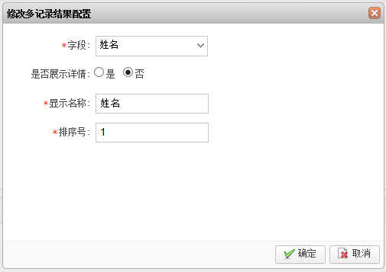
图：修改多记录结果配置
（3）删除：管理员在多记录查询结果列表中，选择要删除的记录（可以选择多条），点击“”按钮，可以删除所选记录（如下图所示）。
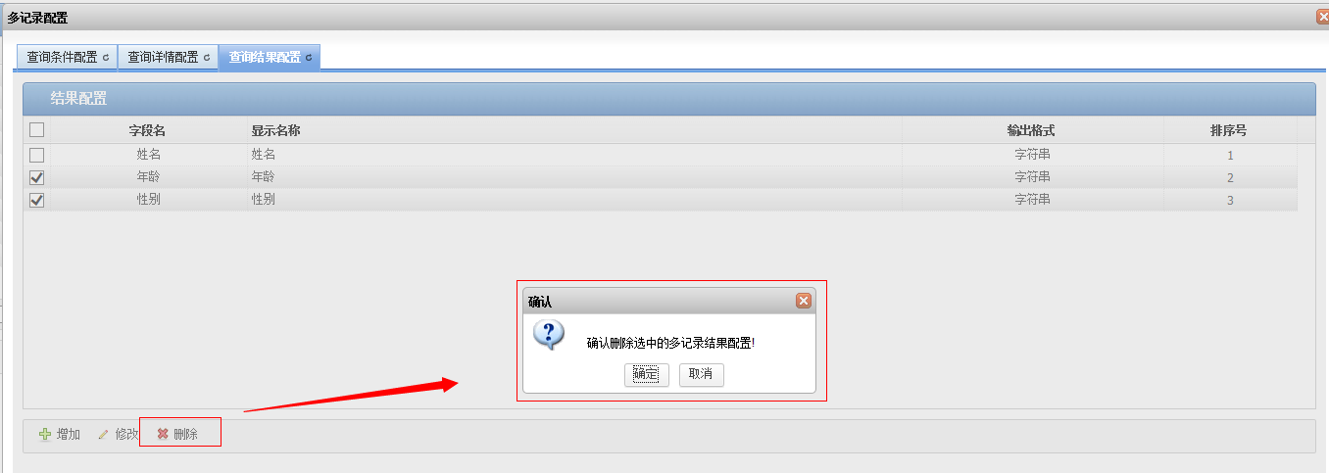
图：删除多记录查询结果

多记录详情页面配置
管理员在“多记录配置”—“查询详情配置”页面，可以对多记录详情进行增加、修改和删除操作。
（1）增加：管理员在多记录详情列表左下方点击“”按钮，打开“增加多记录详情配置”窗口，可以配置字段、显示名称和排序号（如下图所示）。
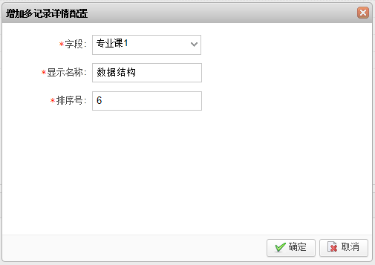
图：多记录详情配置
属性说明：
- 字段：选择所需字段作为详情页面的展示；
- 显示名称：管理员自定义的名称，也就是展示在前台详情页面中的字段名称；
- 排序号：规定该字段在前台详情页面中的展示顺序
（2）修改：管理员在多记录详情列表中，选择需要修改的记录（只能选择一条），点击“”按钮，在弹出的“修改多记录详情配置”窗口中可以修改字段、显示名称和排序号信息（如下图所示）。
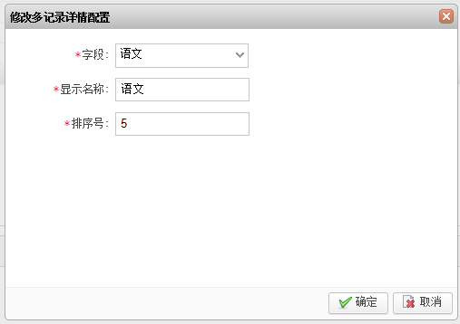
图：修改多记录详情配置
（3）删除：管理员在多记录详情列表中选择需要删除的记录（可以选择多条），点击“”按钮，可以删除选择的记录（如下图所示）。
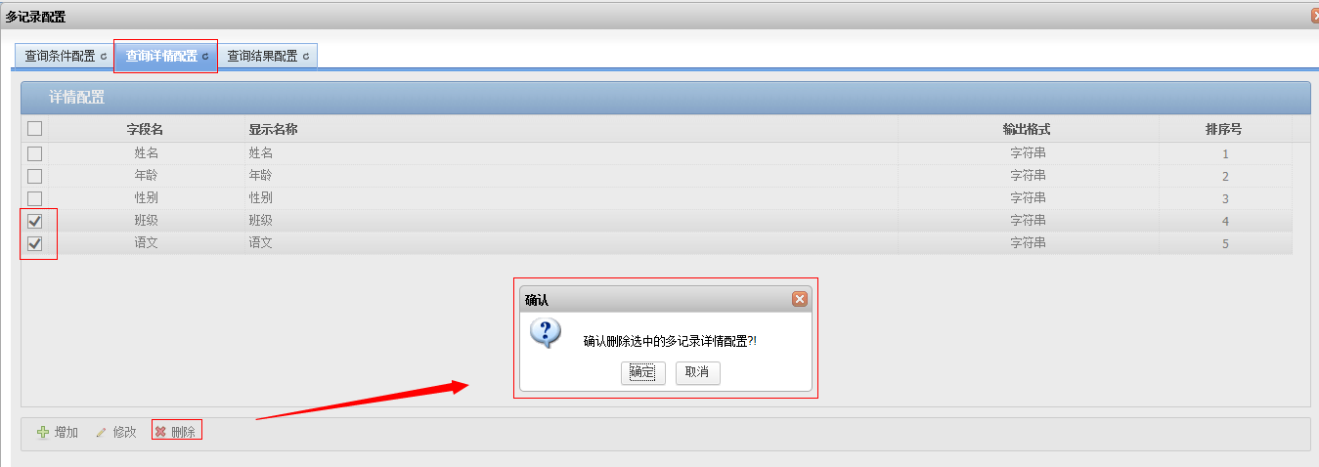
图：删除多记录详情

第三章、用户使用
管理员配置好单记录或多记录的查询条件、查询结果和查询详情后，即可成功创建一个查询。在查询列表中选择一个查询，点击“”，复制相应的查询链接，用户使用该链接就可以访问通用查询的前台页面了。
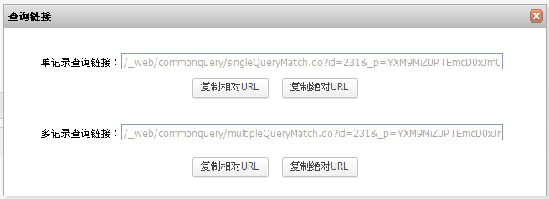
图：查询链接

1 单记录查询

1.1单记录查询条件
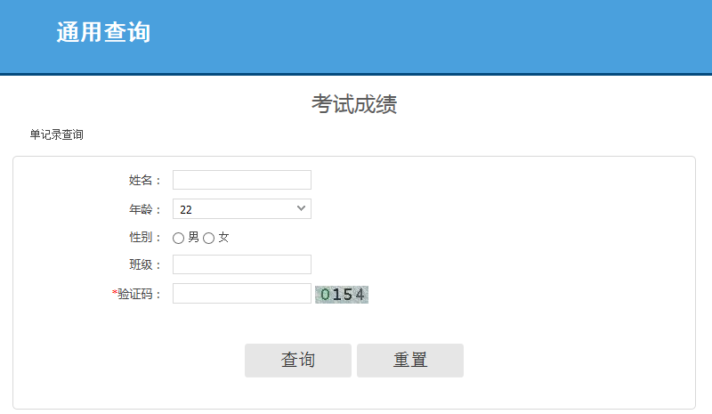
图：单记录查询条件
“单记录查询条件”页面展示了管理员配置的查询条件（其中带“*”号的为必填项），用户输入查询条件和验证码后点击“查询”按钮，就可以查询到符合条件的结果，点击“重置”按钮，可以重置查询条件（如下图所示）。

1.2单记录查询结果
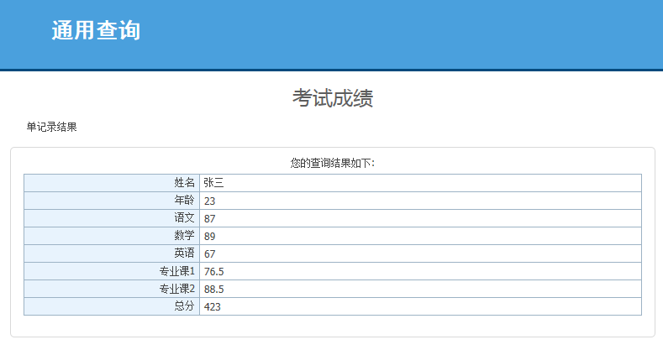
图：单记录查询结果
“单记录查询结果”页面展示了符合查询条件的查询结果，该页面只能展示一条记录，如果查询到的结果是多条记录则会给出提示信息（如下图所示）。
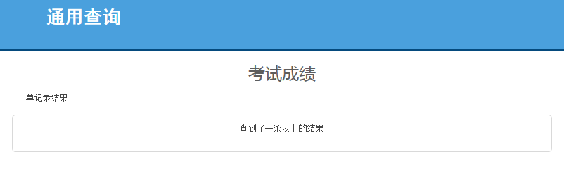
图：提示信息

2 多记录查询

2.1多记录查询条件
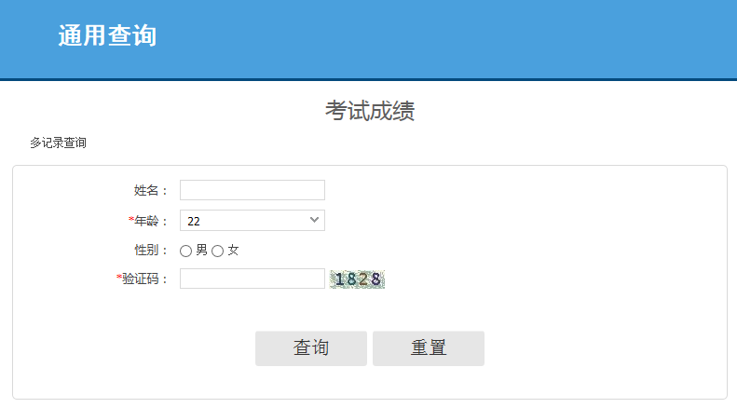
图：多记录查询条件
“多记录查询条件”页面展示了用户配置的查询条件，其中带“*”号的条件为必填项，输入查询条件和验证码后，点击“查询”按钮，即可打开查询结果页面，点击“重置”按钮，查询条件会被重置。

2.2多记录查询结果
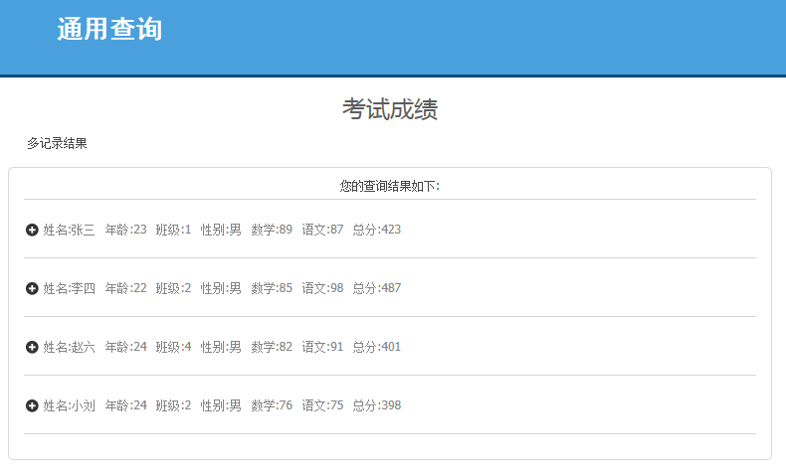
图：多记录查询结果
“多记录查询结果”页面以列表的方式列出所有满足查询条件的记录，该页面展示的所有字段都是管理员在多记录结果配置中自行配置的，如果没有符合条件的结果则会给出提示信息。点击有链接字体的字段，可以打开详情页面。
如果展示的查询结果字段较多，可以点击“”可以展开查看所有字段信息，点击“”，可以收起。

2.3多记录查询详情
在“多记录查询结果”页面，如果某个查询结果配置了“展示详情页面”，则可以点击该查询结果字段的链接，可以打开“多记录查询详情”页面，该详情页面展示的字段是由管理员在多记录详情配置中进行配置的（如下图所示）。
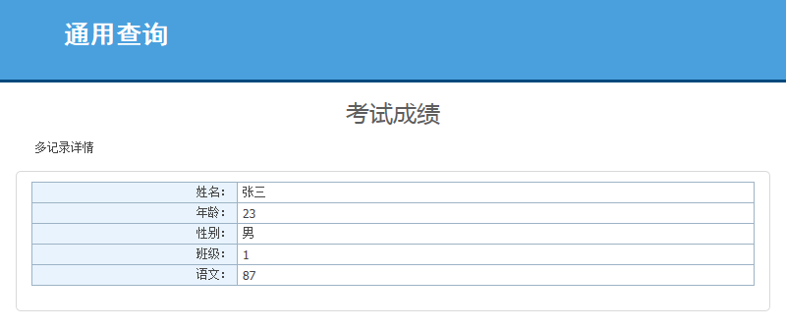
图：多记录查询详情

模板展示
以上所讲述的查询页面都是在默认情况下的展示样式，如果管理员在后台配置的时候上传了模板，则会以模板的样式展示。

单记录模板展示
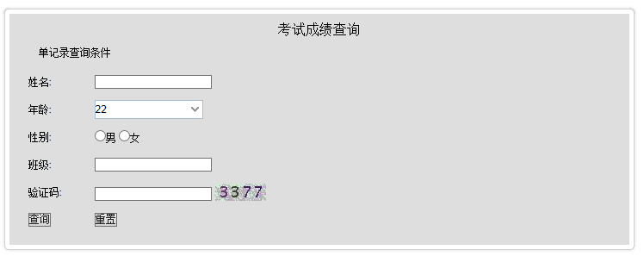
图：查询条件模板展示
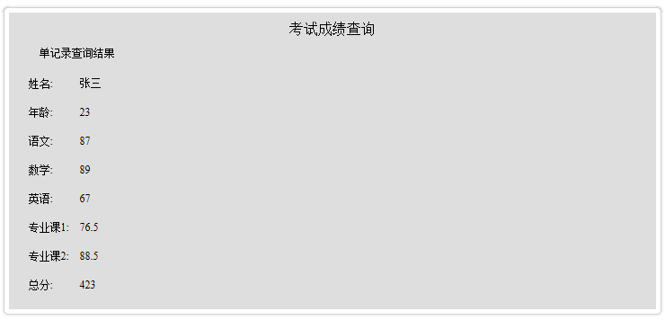
图：单记录查询结果模板展示

多记录模板展示
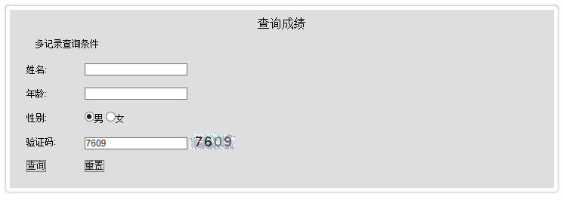
图：多记录查询条件模板展示
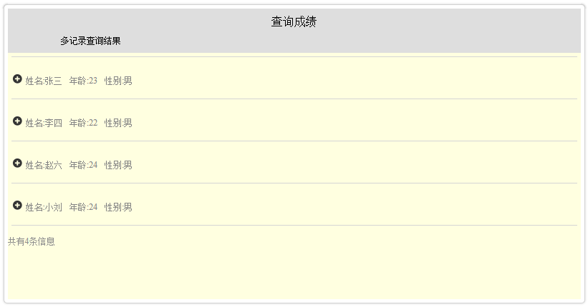
图：多记录查询结果模板展示
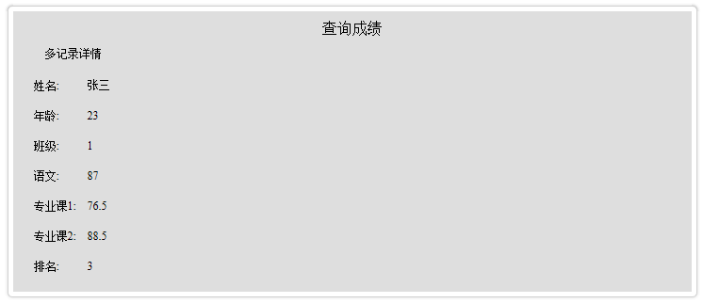
图：多记录详情页面模板展示
- 、备注
1、通用查询自定义样式名称为“commonquery.css”。

